טכנולוגיות אינטרנט מתקדמות
תרגיל בית 1
https://github.com/AshrfCode/Socratic-Chatbot.git
משימות שהושלמו | משימות שהוקצו | שם חבר הצוות
הכל | Context, User Interview, Persona Definition, and Empathy Map | אשרף אסדי (מהנדס המערכת)
הכל | Divergent Thinking Convergent Thinking | אסד ריזק
הכל | HTML/Tailwind Layout with Fake Data and Client-Side Architecture | איה מוחמד
הכל | HTML/Tailwind Layout with Fake Data and Client-Side Architecture | מריאן סאיג
הכל | Functional & Non-Functional Requirements and Use Case Diagram. | נורה עבוד

שם הפרויקט: SystemThinker AI
תיאור והסבר על הפרויקט:
SystemThinker AIהיא פלטפורמה מבוססת AI לפיתוח ושיפור מיומנויות של חשיבה מערכתית. הפלטפורמה מציגה צ'אט-בוט סוקרטי שאינו מספק תשובות ישירות, אלא מנחה את המשתמש לפתרון בעיות מעמיק דרך מודל מובנה של "ארבע שכבות" (הקשר, מבנה, דינמיקה והערכה). המטרה היא למנוע הסתמכות יתר על כלי בינה מלאכותית , (LLMs) ולעודד במקומם למידה אקטיבית, חשיבה ביקורתית והפנמה באמצעות מערכת רמזים מדורגת.

שאלה: איך הייתה החוויה הראשונית שלך בשימוש בבוט לעומת כלי AI אחרים שאתה מכיר?
תשובה: בהתחלה זה היה מאוד מתסכל. אני רגיל ללכת ל-ChatGPT, לזרוק לו שאלה ולקבל פתרון מוכן תוך שניות. כאן, הבוט פשוט סירב לתת לי תשובות. הוא כל הזמן שאל אותי שאלות בחזרה. לקח לי זמן להבין שזה לא באג, אלא המטרה של המערכת – לגרום לי לחשוב בעצמי.
שאלה: הרגשת שהחלוקה ל"ארבע שכבות" עזרה לך להבין את הבעיה טוב יותר?
תשובה: כן, זה עשה לי סדר בראש. בדרך כלל אני קופץ ישר לפתרון הטכני, אבל המערכת חסמה אותי ולא נתנה לי להתקדם לשכבה של המבנה או הדינמיקה עד שלא הגדרתי גבולות מערכת ובעלי עניין ברורים. זה הכריח אותי להסתכל על הבעיה מהקשר רחב יותר לפני שצוללים לפרטים.
שאלה: מה עשית כשהרגשת שאתה ממש "תקוע" ולא מצליח לענות לבוט?
תשובה: השתמשתי בסולם הרמזים. מה שאהבתי זה שהרמזים לא היו תשובות ישירות, אלא הכוונה הדרגתית. הרמז הראשון היה מאוד כללי ורק שלח אותי לחשוב לכיוון מסוים, ורק כשבאמת לא הצלחתי להתקדם, קיבלתי רמז יותר ספציפי שעזר לי לפתוח את השלב הבא.
שאלה: האם תזכורות הזמן של ה-10 וה-2 דקות הפריעו לך לריכוז?
תשובה: ממש לא, זה דווקא היה הכרחי. בגלל שהחשיבה המערכתית דורשת מאמץ קוגניטיבי גבוה, קל לאבד תחושת זמן כשמנסים לנתח לולאות משוב או קשרי סיבה-ותוצאה. התזכורות הנייטרליות עזרו לי לתכנן את הדקות האחרונות של הסשן כדי להגיע לשכבת ההערכה בזמן.
שאלה: הרגשת שהבוט באמת מבין את התשובות שלך או שהוא רק "עוקב אחרי תסריט?
תשובה: זה הרגיש מאוד אינטראקטיבי. הבוט ידע לזהות כשהתשובות שלי היו שטחיות מדי ולא עמדו בתנאי המינימום של השכבה. למשל, כשניסיתי לתת רק שני בעלי עניין, הוא התעקש שאמצא גם מתנגד פוטנציאלי כדי להרחיב את הפרספקטיבה שלי.
שאלה: מה היה הרגע הכי מאתגר בתהליך?
תשובה: שכבה 3, של הדינמיקה לאורך זמן. היה לי קשה להגדיר לולאת משוב אחת ועיכוב במערכת. זה דרש ממני לחשוב לא רק על מה המערכת עושה עכשיו, אלא איך היא תשתנה בעתיד או תחת לחץ. זה השלב שבו הכי הרבה פעמים רציתי פשוט לבקש מהבוט את התשובה, אבל הוא לא ויתר לי.

פרסונה 1  מאפיינים:  קורות חיים (בקצרה ובהקשר למקרה)  מאפיינים:  אוהב להשתמש בכלי AI לקבלת עזרה בלימודים, אך רגיל לקבל תשובות מהירות ומוכנות.  סטודנט בתחום טכנולוגי שמתקשה לפעמים לנתח בעיות מורכבות בצורה מסודרת.  נוטה לקפוץ ישר לפתרון, בלי לעצור ולבדוק את ההקשר, בעלי העניין וההשפעות לטווח ארוך.  מחפש דרך לפתח חשיבה עצמאית, ביקורתית ומעמיקה יותר.  קורות חיים:  דניאל כהן הוא סטודנט להנדסת תוכנה שמשתמש לעיתים קרובות בכלים דיגיטליים כדי להתמודד עם משימות לימודיות ופרויקטים.  במהלך הלימודים הוא נדרש לפתור בעיות מורכבות, אך לרוב מנסה להגיע מהר לפתרון הסופי.  עם הזמן הוא מבין שכדי להגיע לפתרונות טובים יותר, עליו ללמוד לנתח את הבעיה בשלבים, לחשוב בצורה רחבה יותר, ולבחון את ההשפעות האפשריות של כל החלטה. | פרטים אישיים:  שם: דניאל כהן  גיל: 23  מין: זכר  מקום מגורים: חיפה  השכלה: סטודנט שנה שלישית להנדסת תוכנה  מקום עבודה: עובד במשרה חלקית כתומך טכני / מתרגל סטודנטים  מצב משפחתי: רווק | 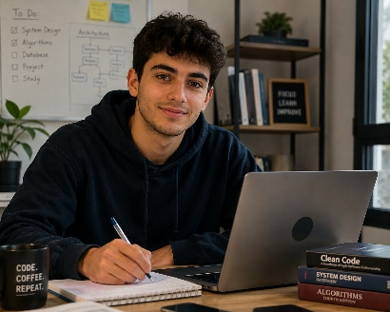

EMPATHY MAP:
:FEELS | :SAYS
תסכול בהתחלה, מעצם העובדה שהבוט עונה על שאלה בשאלה ואינו נותן פתרון  אתגר קוגניטיבי בשל הצורך לחשוב לעומק דרך מודל "ארבע השכבות  סקרנות כשהשיטה הסוקרטית מתחילה לעבוד ו"נופל האסימון  תחושת הישג / סיפוק כשהמשתמש מצליח לפתוח את השלב הבא בכוחות עצמו | אתה יכול פשוט לתת לי את התשובה הסופית?  אני לא מבין איך שני המשתנים האלה קשורים אחד לשני  אני חייב רמז, נתקעתי לגמרי בשכבת הדינמיקה  אה! עכשיו אני סוף סוף רואה את לולאת המשוב שיש פה
:THINKS | :DOES
למה הדבר הזה דורש ממני כל כך הרבה יותר מאמץ מ-ChatGPT רגיל?  האם אני באמת מתחיל להבין את הקונספט של 'חשיבה מערכתית?  אני חייב להסתכל על ההקשר הרחב יותר כדי לעבור את השכבה הזו  זה קצת מעצבן אותי עכשיו, אבל האמת היא שזה פשוט מכריח אותי ללמוד | מנסה לעשות מניפולציות לבוט (Prompt Engineering) כדי לעקוף את החוקים ולסחוט פתרון ישיר.  נעזר בסולם הרמזים (המבוסס על הטקסונומיה של בלום) כשהוא נתקע במבוי סתום.  בהתחלה מקליד תשובות קצרות ושטחיות רק כדי לבחון איך הבוט יגיב אליהן.  בסופו של דבר מאט את הקצב ומתחיל למפות ברצינות את גבולות המערכת ובעלי העניין.

Divergent Thinking
הוספת ממשק קולי (Voice Interface): לאפשר לסטודנטים לשוחח עם הבוט בעל פה במקום להקליד, מה שיכול לדמות דיאלוג סוקרטי טבעי יותר.
מפת חשיבה ויזואלית (Mind Map) דינמית: תוך כדי שהמשתמש עונה לשאלות הבוט (למשל בנושא גבולות מערכת וקשרי סיבה-ותוצאה), המערכת תצייר אוטומטית מפה ויזואלית של המערכת הנלמדת.
משחוק (Gamification): חלוקת "תגים" (Badges) או ניקוד על סיום מוצלח של כל אחת מ"ארבע השכבות", כדי להגביר מוטיבציה.
מצב מרובה משתתפים (Multiplayer): הבוט ינחה דיון קבוצתי שבו מספר סטודנטים מנסים לפתור יחד בעיה מורכבת, והבוט מאתגר את הקבוצה כולה בשאלות מנחות.
הדמיית תרחישי קיצון (Simulation Mode): בשכבה 3 (דינמיקה לאורך זמן), המערכת תייצר "חדשות מתפרצות" פיקטיביות שמשנות את תנאי המערכת, כדי לאלץ את המשתמש להפעיל חשיבת לולאות משוב ותסריטי לחץ באופן מיידי.
לוח בקרה (Dashboard) למנחים: פיתוח ממשק ייעודי בו פבל פלוטקין יוכלו לראות בזמן אמת אילו סטודנטים "נתקעו" על שאלות מסוימות.

Convergent Thinking
שיפור 1: לוח בקרה (Dashboard) למרצה/חוקר. זהו שיפור קריטי שיאפשר לחוקרים לבצע מעקב קל אחר קבוצת הניסוי לעומת קבוצת הביקורת ולנתח את ה-Logs בצורה חזותית ונוחה (במקום רק לקרוא קבצי טקסט ארוכים).
שיפור 2: בניית רכיב UI של "מד התקדמות" (Progress Bar). מאחר ויש "ארבע שכבות" קשיחות עם תנאי מינימום פונקציונליים, כדאי להוסיף חיווי ויזואלי ברור שיראה למשתמש באיזו שכבה הוא נמצא (הקשר, מבנה, דינמיקה, הערכה) ומה נדרש כדי לפתוח את השלב הבא.
שיפור 3: שילוב מפת חשיבה צדדית. שיפור הממשק כך שמסך אחד יכלול את הדיאלוג מול הבוט, ומסך שני יעזור לסטודנט לשרטט בעצמו את "שרשרת ההשפעה" או "לולאת המשוב" שהבוט דורש ממנו, כדי לחבר בין טקסט לראייה מערכתית מרחבית.
שיפור 4: הוספת טריגר אזהרה (Prompt Guard) מדויק יותר למודל השפה. כדי לוודא עמידה מוחלטת בדרישה F-09 (מניעת מתן תשובות), נדרש לשפר את ההנחיות ל-API של OpenAI כך שיזהה ניסיונות של המשתמש "לעקוף" את ההגבלה ולסחוט תשובות ישירות.

NFR | FR
Data Logging Reliability: The system must accurately and persistently record every user input, chatbot response, and specific event trigger (Content Gates) with precise timestamps, ensuring no data is lost for research analysis. | Socratic Sparing Mechanism: The chatbot must ask open-ended questions to lead the user to think, and it must never provide direct answers, solutions, or recommendations.
Security and Study Isolation: The application's architecture must strictly enforce the separation of the experimental and control groups, mathematically or logically guaranteeing that control group participants cannot view the chatbot's questions or alter conditions. | Four-Layer Progression Logic: The system must implement the "four layers" framework (Broad Context, Structure, Dynamics, Evaluation), and only unlock each subsequent layer after specific minimum conditions are met by the user.
Asynchronous Event Timing: The system must accurately process background timers to trigger automated, neutral time reminders precisely when 10 minutes and 2 minutes remain in a session, without disrupting the ongoing chat flow. | Bloom-Based Hint Ladder: For every question, the system must maintain a progression of hints (from minimal to specific) that only advances when the user fails to progress, rather than being based on a time limit.
Responsive and Friendly UI: The system's user interface must be user-friendly and feature a responsive design to accommodate various screen sizes. | Experiment Group Management: The system must allow random allocation of participants into either an experimental group or a control group, ensuring strict separation so that the control group cannot see the chatbot's questions.
Modular Component Architecture: The frontend must strictly utilize a modular, component-based structure (using React or Next.js) with clear state management. This separation of concerns ensures that specific UI elements or logic can be updated without breaking the rest of the application | Comprehensive Event Logging: The system must record and save complete chat logs (user input and bot responses) with timestamps, as well as specific "Content Gate" events detailing exactly when and why each layer was unlocked.

ו. הציגו תרשים USE CASE של המערכת.
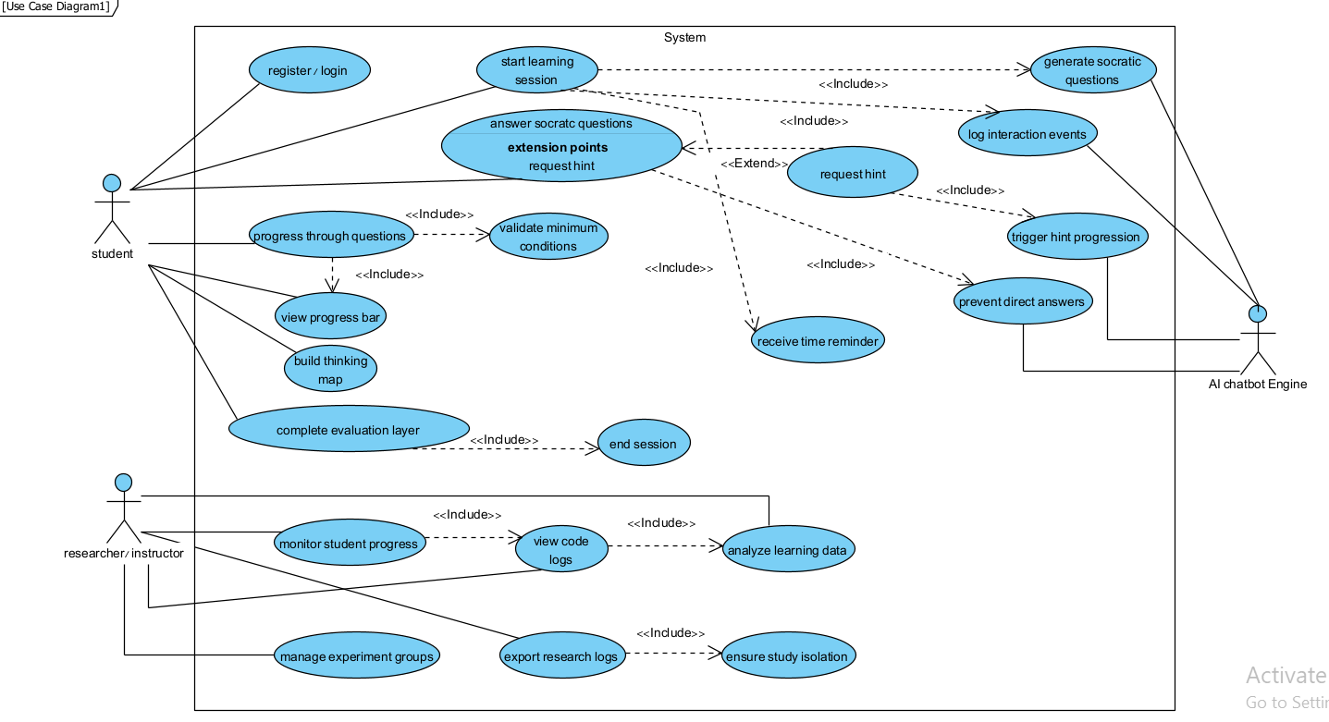

ז. יש להציג LAYOUT - דף HTML הכולל מסכים ראשוניים לפרויקט שלכם. הדף יכול שימוש ב pure JS, וכן שימוש ב Tailwind. מומלץ להתבסס על התרגולים. לצורך הצגת המידע יש להשתמש ב Fake data, להמחשת העבודה עם הנתונים .
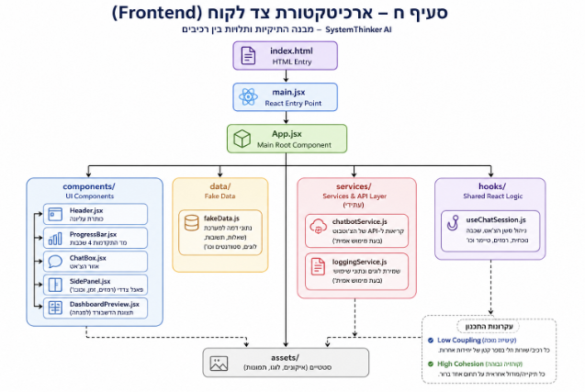
ח. הציעו מבנה ראשוני של ארכיטקטורת צד לקוח, לפי הנלמד בהרצאה ובתרגול, יש להתייחס למדדים coupling (קישור בין רכיבים בין תיקיות - נרצה שיהיה low) ו- cohesion (קישור בין רכיבים בתוך תיקיה - נרצה שיהיה high)

במערכת SystemThinker AI נשמר Low Coupling בכך שכל רכיב בממשק אחראי על חלק עצמאי ואינו תלוי בפרטים הפנימיים של רכיבים אחרים. בנוסף נשמר High Cohesion בכך שכל רכיב ותיקייה מתמקדים בתחום אחריות אחד וברור, כגון צ׳אט, התקדמות שכבות, פאנל צדדי, נתוני דמה או שירותי מערכת.

